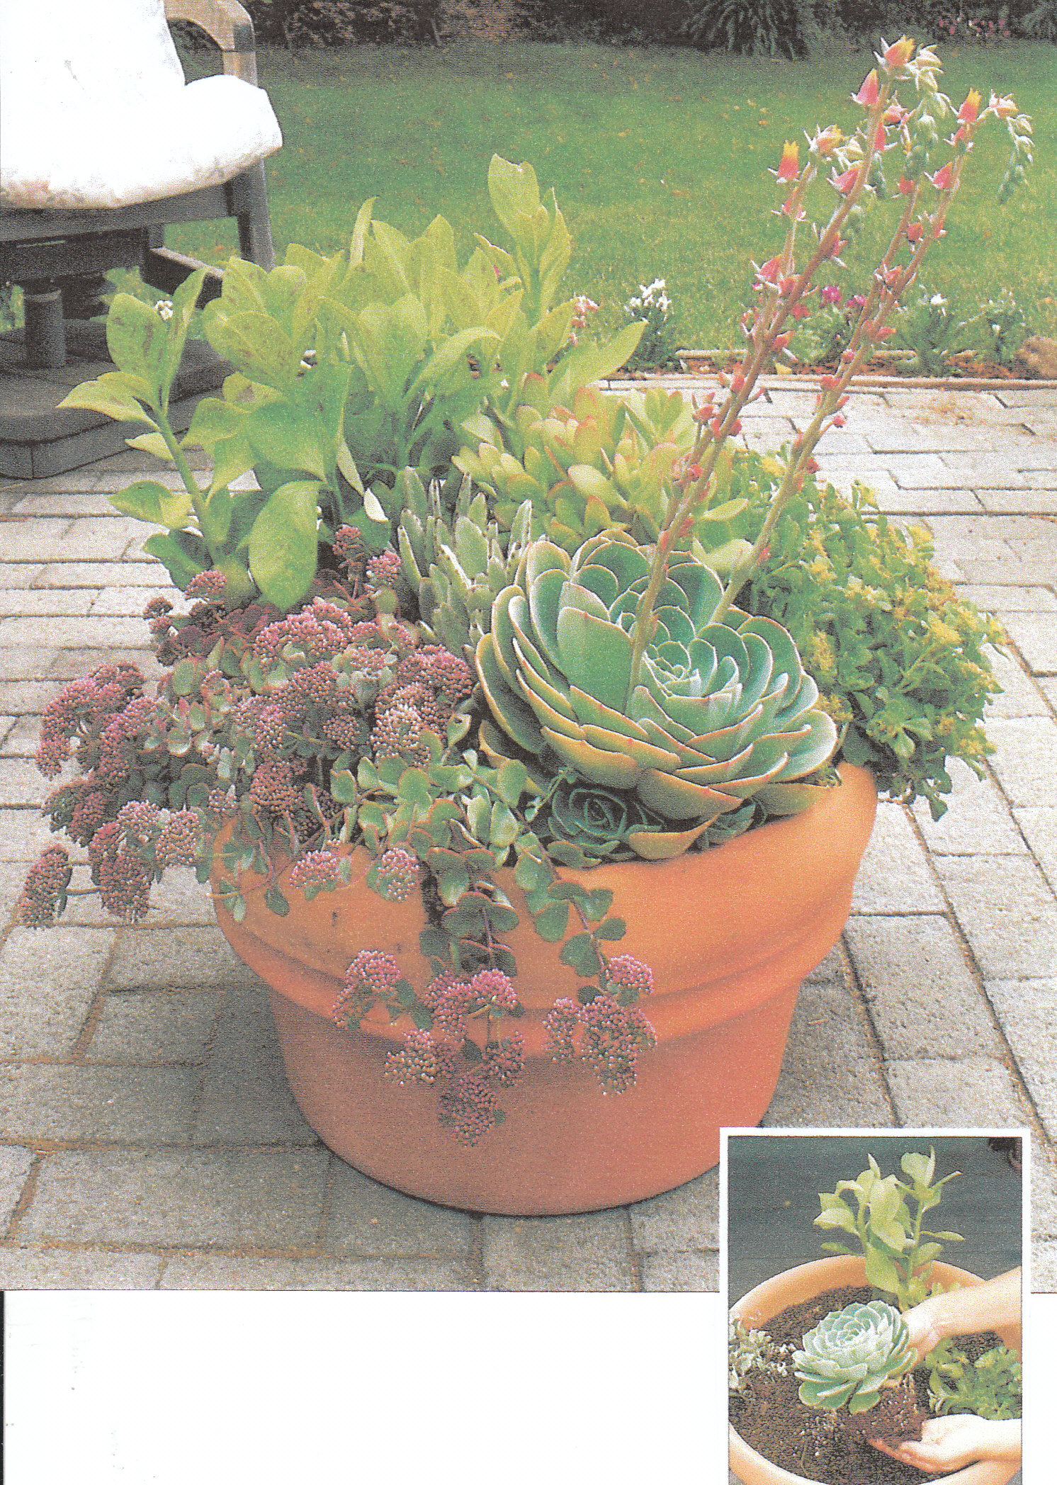

МБОУ «Нивская оош»
Учитель Волкова Н.В.
2014год
Цели и задачи урока:
- Актуализировать знания обучающихся о видоизменениях растений, как приспособления к условиям обитания в конкретной среде.
- Продолжить формирование умений анализировать, устанавливать причинно- следственные связи в приспособленности листьев к конкретным условиям среды, развивать умения работать с дополнительной литературой, рисунками. Развивать коммуникативные качества и умения работать в малых группах.
- Воспитывать интерес обучающихся к изучению удивительных особенностей растений в связи со средой их обитания.

Оборудование: таблицы, карточки, дополнительный материал, рисунки, комнатные растения различных сред обитания, гербарий растений.

Ход урока:

1. Организационный момент.

2. Повторение изученного материала.
1) Графический диктант.
+ верно
- неверно
1. Черешок – это часть стебля.
2. У рябины листья простые.
3. Одна из функций листа – испарение воды.
4. У пшеницы лист черешковый.
5. Жилки листа – это его скелет.
6. У растений класса двудольные сетчатое жилкование.
7. У вишни сложные листья.
8. У листа гороха прилистники крупные.
9. У листьев ячменя жилкование листа параллельное.
10. У всех листьев листовые пластинки цельные.

ОТВЕТ: - - + - + + - + + - .

2) Работа по карточкам.
- Работа с терминами:
черешок, прилистник, жилка, влагалище, основание листа.
- Определить на рисунке типы листьев.
- Определить типы расположения листьев.
3) Фронтальный опрос.
- Каково строение листа?
- Чем простой лист отличается от сложного?
- Какие формы имеет листовая пластинка?
- Каковы функции листа?

3. Изучение нового материала.

( На доске рисунки кактуса, барбариса, гороха, росянки, чертополоха, луковица репчатого лука которые в ходе беседы демонстрирует учитель)

1) Беседа.
- Что это за растение? Где встречаются кактусы?
- Как кактусы приспособились к жизни в этой среде?
- Какова тема урока? Что мы должны узнать на уроке?
- Зачем барбарису колючки? (защита)
- Какова роль усиков гороха? (поддержка слабого стебля )
- Назовите это растение. Какова роль колючек у чертополоха? (защита)
- Как видоизменились листья луковицы репчатого лука? Какова их роль?

2) «Это интересно» - работа с раздаточным материалом.
- Что нам известно о росянке? Каково значение листьев хищных растений?

Одно из чудес растительного мира – хищные растения. Встретить эти растения можно на бедных минеральными солями почвах. А хищными они называются потому. Что недостающие для них в почве питательные вещества эти растения приспособились добывать из насекомых. Которых ловят при помощи особых устройств. Каждое растение справляется с этой «задачей» по-своему. Так, у уже известной нам росянки, встречающейся в наших лесах по берегам ручьев и на болотах, листочки имеют красноватые волоски с прозрачными липкими капельками. Эти капельки очень напоминают капельки росы, за что растение и получили свое название. Когда насекомое садится на блестящую капельку, волоски изгибаются и обволакивают его пищеварительной слизью. После этого край листочка заворачивается и поглощает неосторожное насекомое. Примерно так же расправляется с насекомыми и росолист – обитатель сухих горных районов Испании, Португалии, Марокко.

Иначе действует венерина мухоловка, растущая на болотах в Северной Америке. Ее листья-капканы состоят из двух половинок, по краям которых имеются выросты-зубчики. Когда насекомое, привлеченное нектаром, попадает на один из листьев, зубчатые края смыкаются, половинки листьев постепенно сжимаются, и насекомое оказывается прижатым к переваривающим железкам, расположенным на поверхности ловушки.

У некоторых насекомоядных растений ловчие листья имеют необыкновенную форму. У растения рода непентос черешок листа на конце разрастается в яркий «кувшинчик», выделяющий ароматный нектар. Насекомое садится на край кувшинчика, покрытого гладким восковым налетом, соскальзывает внутрь и тонет в пищеварительном соке. Растут непентосы в тропической Азии.

3) Самостоятельная работа с § учебника.

4. Закрепление изученного материала.

Заполните таблицу:

« Приспособленность растений к уменьшению испарения влаги».

Название растения | Приспособленность к уменьшению испарения

5. Подведение итогов урока.

- О чем мы узнали на уроке?
- Какой вывод можем сделать? ( вывод записывается в тетрадь)

ВЫВОД. Видоизменения листьев – это приспособленность растений к условиям среды. Видоизменениями листьев могут быть: колючки. Усики, мясистые чешуи, кувшинчик, капельки и др.

-Выставление оценок и домашнее задание.

